
Қазақстан Республикасы Президентінің 2001 жылғы 29 маусымдағы № 645 Жарлығына өзгерістер енгізу туралы
Күшін жойған
Қазақстан Республикасы Президентінің 2011 жылғы 6 мамырдағы № 75 Жарлығы. Күші жойылды - Қазақстан Республикасы Президентінің 2018 жылғы 5 мамырдағы № 681 Жарлығымен
Ескерту. Күші жойылды - ҚР Президентінің 05.05.2018 № 681 Жарлығымен.

Қазақстан Республикасы Президенті
мен Үкіметі актілерінің жинағында
және республикалық баспасөзде
жариялануға тиіс
ҚАУЛЫ ЕТЕМІН:
1. "Астана - жаңа қала" арнайы экономикалық аймағын құру туралы" Қазақстан Республикасы Президентінің 2001 жылғы 29 маусымдағы № 645 Жарлығына (Қазақстан Республикасының ПҮАЖ-ы, 2001 ж., № 22, 270-құжат; 2005 ж., № 11, 100-құжат; 2007 ж., № 4, 50-құжат; № 22, 245-құжат; 2008 ж., № 29, 281-құжат; № 46, 523-құжат; 2009 ж., № 40, 388-құжат) мынадай өзгерістер енгізілсін:
жоғарыда аталған Жарлықпен бекітілген "Астана - жаңа қала" арнайы экономикалық аймағы туралы ережеде:
1-тармақтың екінші бөлігінде "5900,9" деген цифрлар "7092,9" деген цифрлармен ауыстырылсын;
көрсетілген Ережеге қосымша осы Жарлыққа қосымшаға сәйкес жаңа редакцияда жазылсын.
2. Осы Жарлық қол қойылған күнінен бастап қолданысқа енгізіледі.
Қазақстан Республикасының
Президенті | Н.Назарбаев

Қазақстан Республикасы
Президентінің
2011 жылғы 6 мамырдағы
№ 75 Жарлығына
ҚОСЫМША
Қазақстан Республикасы
Президентінің
2001 жылғы 29 маусымдағы
№ 645 Жарлығымен
бекітілген
"Астана - жаңа қала"
арнайы экономикалық
аймағы туралы ережеге
ҚОСЫМША
"Астана - жаңа қала" арнайы экономикалық аймағы
шекарасының жоспары

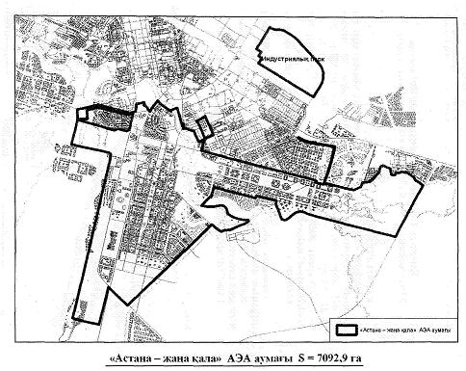

© 2012. Қазақстан Республикасы Әділет министрлігінің «Қазақстан Республикасының Заңнама және құқықтық ақпарат институты» ШЖҚ РМК

